FUNÇÕES
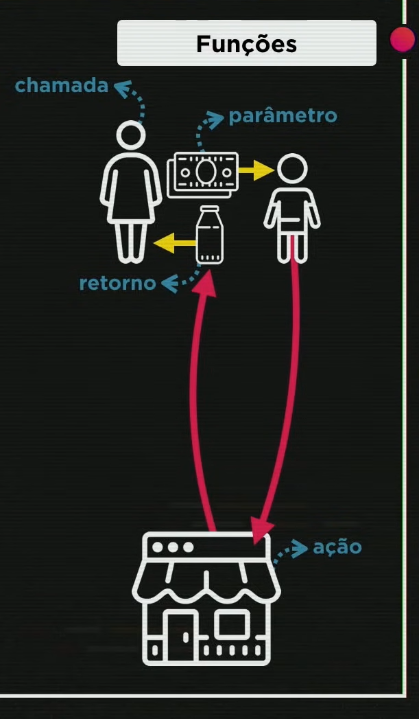
Toda função pode ter uma chamada (ação ou ordem inicial para realizar a função), um parâmetro(algo necessário para realizar a função), uma ação(não importa como, mas a ação ela deve ser realizada) e um retorno(resultado final da chamada)

Além de que nem toda função usa parâmetros e nem toda função tem retornos, mas as seguintes possuem.
